QQ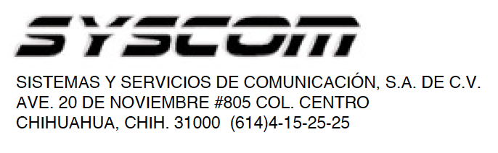


Lea el manual de instrucciones

Nombre de producto: Antena
Marca: Century
Modelo: CA78L/F1C, CA78L/F1S

Caracteristicas eléctricas nominales
Entrada: 110/220 VCA 50/60Hz 44w

Electrónica en antena maestra (LC/XC)
Vista frontal

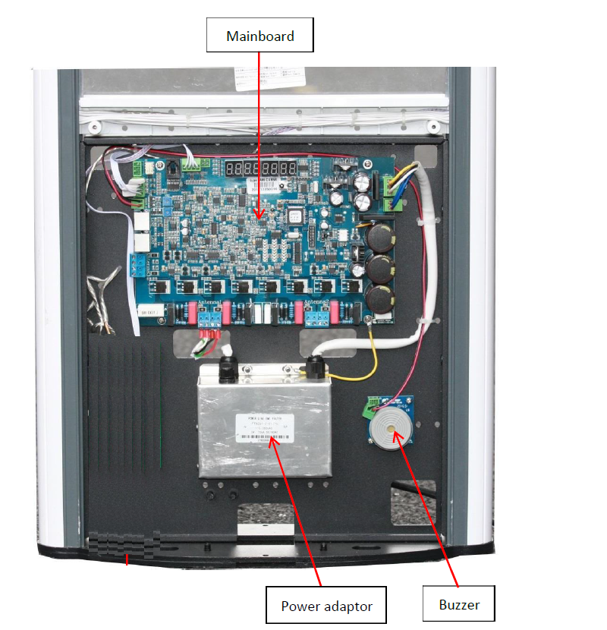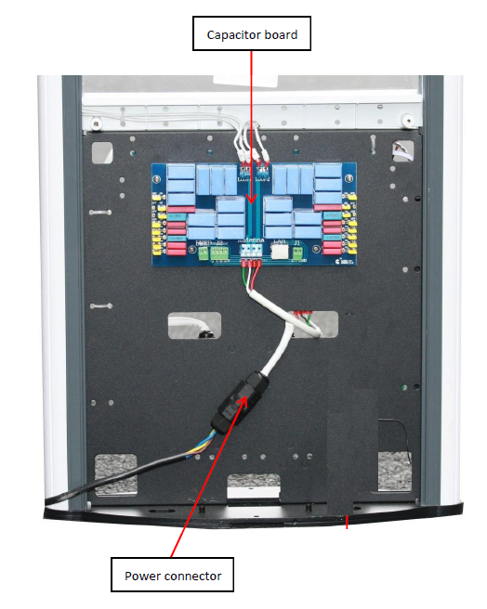

Electrónica de la antena esclava del transceptor (LS/XS)
Vista frontal
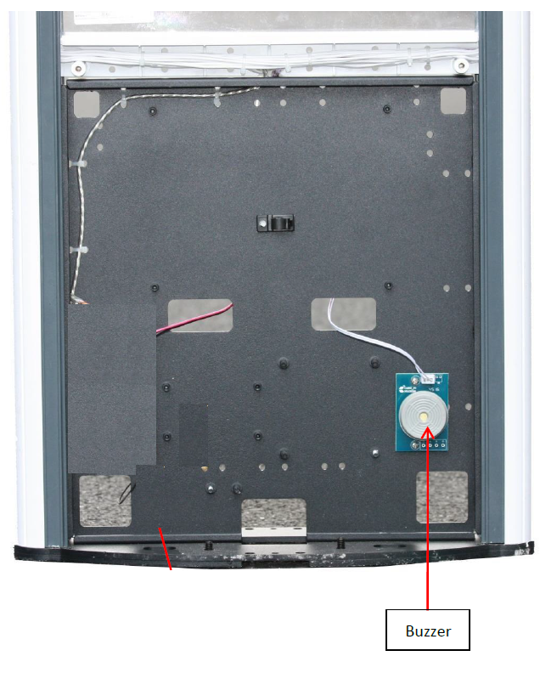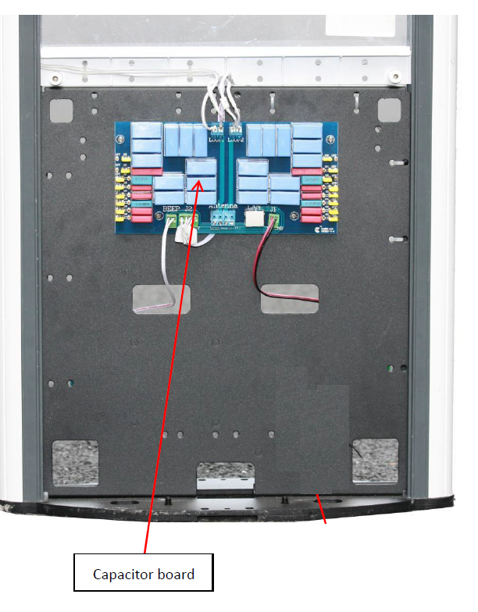

Adaptador de corriente
La alimentación a un sistema se proporciona a través de un adaptador de alimentación. La entrada de alimentación se selecciona AC110 ± 10V o AC220 ± 20V cambiando el interruptor rojo del adaptador de alimentación. Asegúrese de que el voltaje seleccionado del adaptador de corriente sea compatible con las especificaciones de la red local antes de encender el sistema.

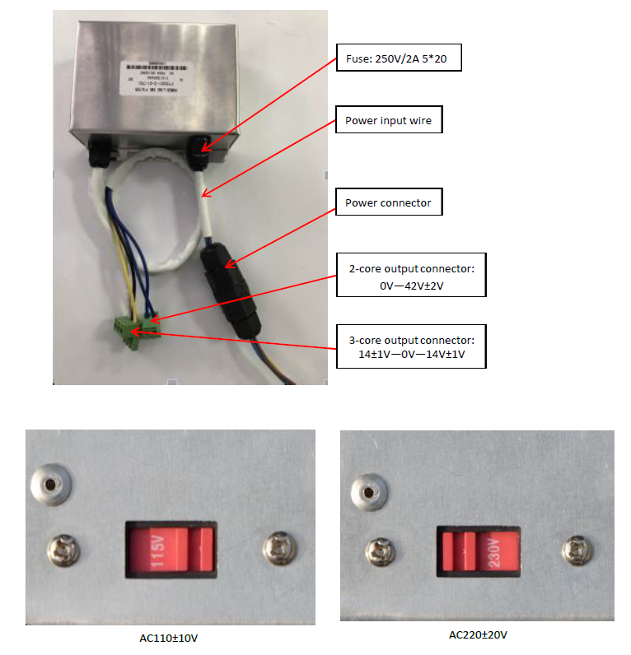

Conector de alimentación
La alimentación se suministra al adaptador de alimentación a través del conector de la fuente de poder. Cuando los cables de entrada del adaptador de alimentación están conectados con los cables de la fuente de poder, los colores de los cables deben coincidir entre sí, es decir, azul a azul, amarillo / verde a amarillo / verde y marrón a marrón.

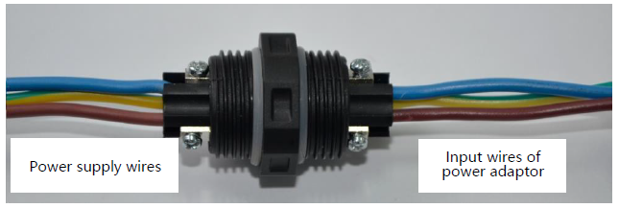
Salida de sonido
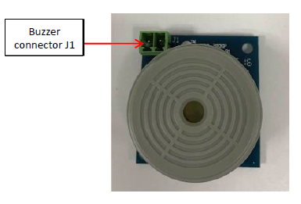

COM1 – Configuración de puerto
Establezca la comunicación entre la PC y el sistema conectando el cable de configuración al puerto USB en la PC y al puerto COM1 en la tarjeta principal del sistema.

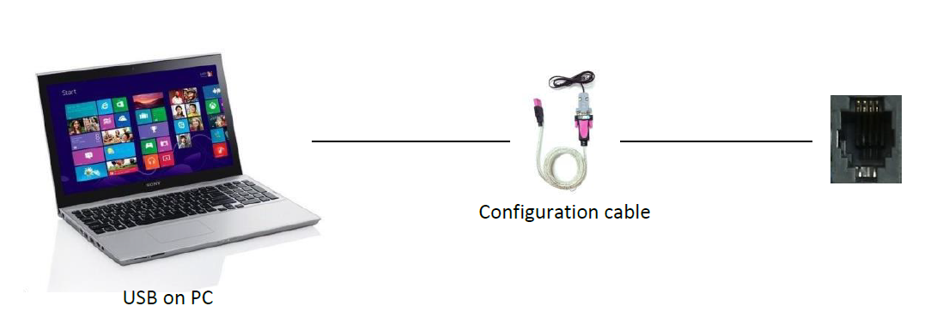

INSTALACIÓN
Hay diferentes modos de combinaciones de antenas. El modo de instalación más utilizado es la instalación de la antena del transmisor. Por lo tanto, se presentará principalmente en este manual

Conexión entre antenas
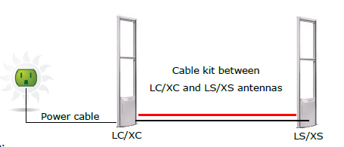

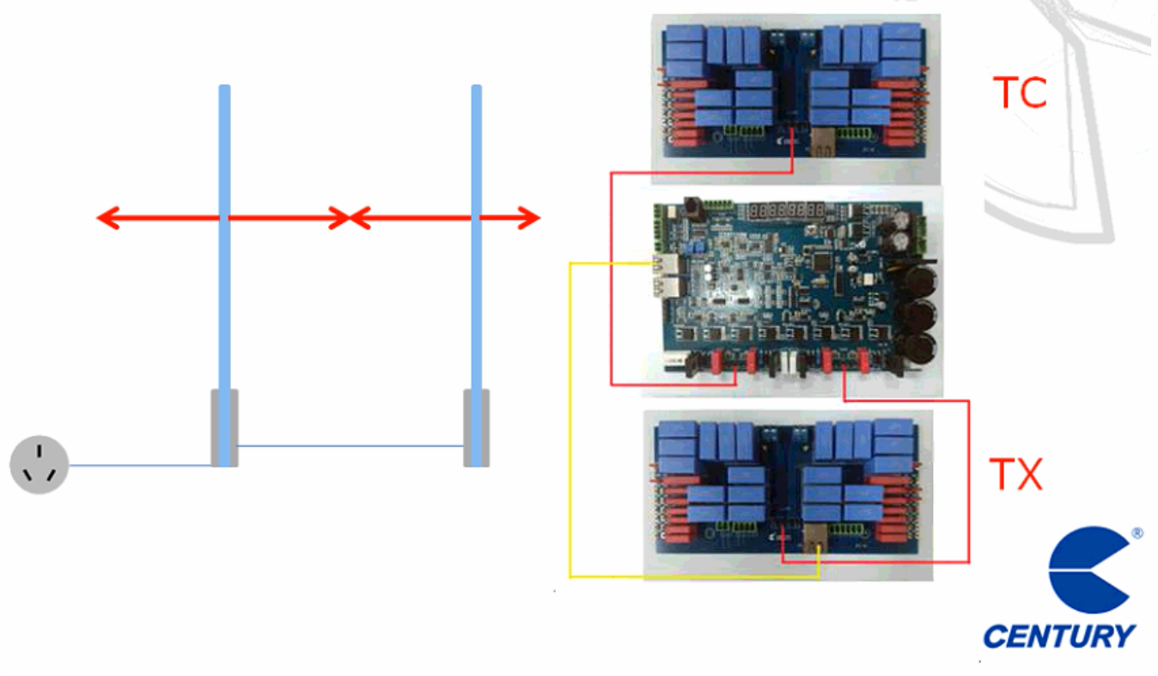

Atención:
 Si el cable de alimentación entre antenas no es lo suficientemente largo, la longitud del cable se puede aumentar de acuerdo con las especificaciones técnicas. La longitud máxima es de 50 metros.
 Cuando el cable de alimentación, que se utiliza para conectar antenas maestras a la toma de corriente de 220V / 110V, necesita ser enterrado bajo tierra, debe protegerse con una tubería de PVC.
 Si el kit de cable para conectar las antenas LC / XC y LS / XS no es lo suficientemente largo, la longitud del kit de cable se puede aumentar de acuerdo con las especificaciones técnicas. La longitud máxima es de 10 metros.
 Cuando el kit de cable, que se utiliza para conectar las antenas LC / XC y LS / XS, necesita enterrarse bajo tierra, debe protegerse con tubos de PVC, cumpliendo con los requisitos de instalación en diferentes países.
 La distancia recomendada entre antenas ha considerado cierto nivel de interferencia ambiental cuando se encienden dos LED amarillos.
 Cuando se utilizan tanto etiquetas como etiquetas duras, la distancia recomendada entre antenas se basará en el rendimiento de las etiquetas

Requerimientos de entorno de instalación
1 Asegúrese de que la antena esté instalada en un entorno con buena ventilación
2 Asegúrese de que el entorno esté limpio y seco.
3 Asegúrese de que no haya posibilidad de que entre agua en el marco de la antena
4 Asegúrese de que no haya objetos metálicos grandes, como el marco metálico de la puerta, el gabinete o el carrito de compras cerca de la antena.
5 Asegúrese de que no haya una etiqueta de 58 KHz cerca de la antena.

Requerimientos de la fuente de energía.
1. Todas las antenas dentro de los 40 m deberán usar la misma fuente de alimentación de 110 VCA, y el cable neutro y el cable vivo deben estar en la misma posición, es decir, neutro a la izquierda y vivo a la derecha.
2. Conexión a tierra de alta calidad (en la caja de distribución): el voltaje entre vivo y tierra debe ser de 110VCA.
3. La energía suministrada por UPS o generador privado no es aceptable.
4. El cable vivo no se conectará a ninguna electricidad dinámica. El cable con corriente es mejor usar la misma fuente de alimentación para los sistemas de iluminación

Externo
1. Asegúrese de que la fuente de alimentación de la toma de corriente sea independiente (no la comparta con otros equipos eléctricos) y que la toma de corriente tenga una buena conexión a tierra (puede usar un multímetro para probar el voltaje entre el cable de fase y la conexión a tierra, que debe ser de 110V o 220V) .
2. Asegúrese de que el voltaje de la fuente de alimentación sea normal.
3. Las etiquetas de 58 KHz deben estar a 3 mts o más de la antena.

Para más información del producto, favor de visitar nuestra página web WWW.SYSCOM.MX y realice una búsqueda del modelo indicado al inicio e ingrese a la sección “DESCARGAS” en la página del producto.

Todos nuestros productos cuentan con una garantía mínima de un año, puede obtener una copia de nuestra póliza en WWW.SYSCOM.MX

Para más información o dudas, llámenos al (614) 415-2525.

